临淄区公安分局2022年政府信息公开工作年度报告
本报告按照《国务院办公厅政府信息与政务公开办公室关于印发<中华人民共和国政府信息公开工作年度报告格式>的通知》(国办公开办函〔2021〕30号)和《中华人民共和国政府信息公开条例》要求编制，全文包括总体情况、主动公开政府信息情况、收到和处理政府信息公开申请情况、政府信息公开行政复议及行政诉讼情况、政府信息公开工作存在的主要问题及改进情况、其他需要报告的事项。本年度报告中所列数据的统计期限自2022年1月1日起，至2022年12月31日止。如对报告内容有疑问，请与淄博市公安局临淄分局联系（地址：临淄区桓公路117号；邮编：255400；电话：0533-7181557；邮箱：lzgafj@zb.shandong.cn）。
一、总体情况
2022年，临淄公安分局认真贯彻落实《中华人民共和国政府信息公开条例》，夯实主动公开工作基础，规范依申请公开办理流程，健全政府信息全链条管理，提升信息公开平台建设，加大监督保障力度，全力推进政府信息公开工作。
（一）主动公开政府信息情况。2022年，通过临淄区人民政府门户网站主动发布各类政府信3984条，其中业务工作129条、政府信息公开指南1条、治安管理150条、户政服务11条、公益事业1条、财政预决算信息5条、“双随机、一公开”信息1条、信用“双公示”3679条、部门会议4条、政协提案办理情：政协十届五次会议2项提案，人大代表建议1条。
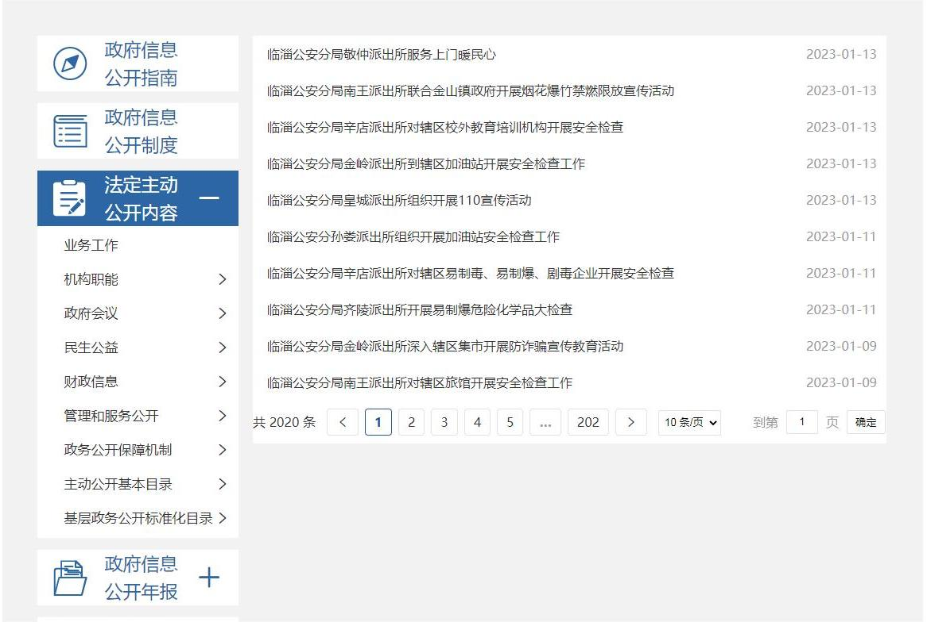

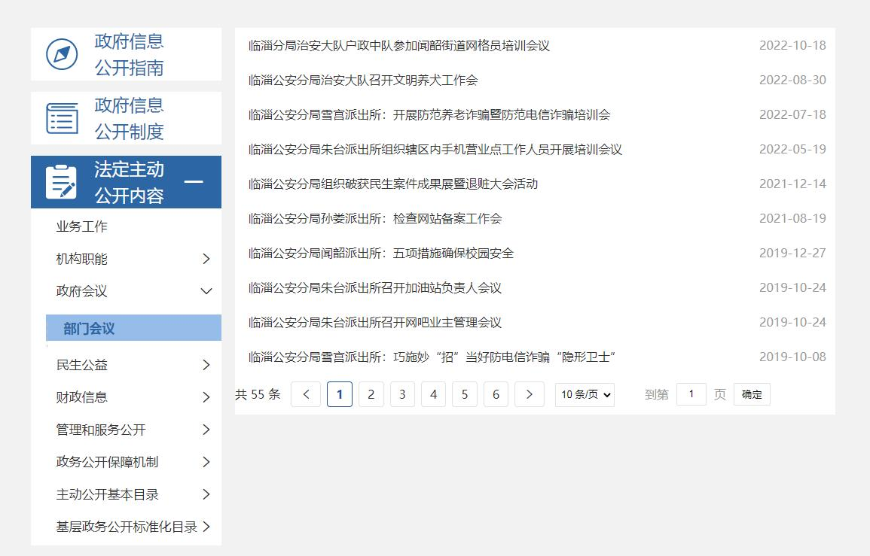
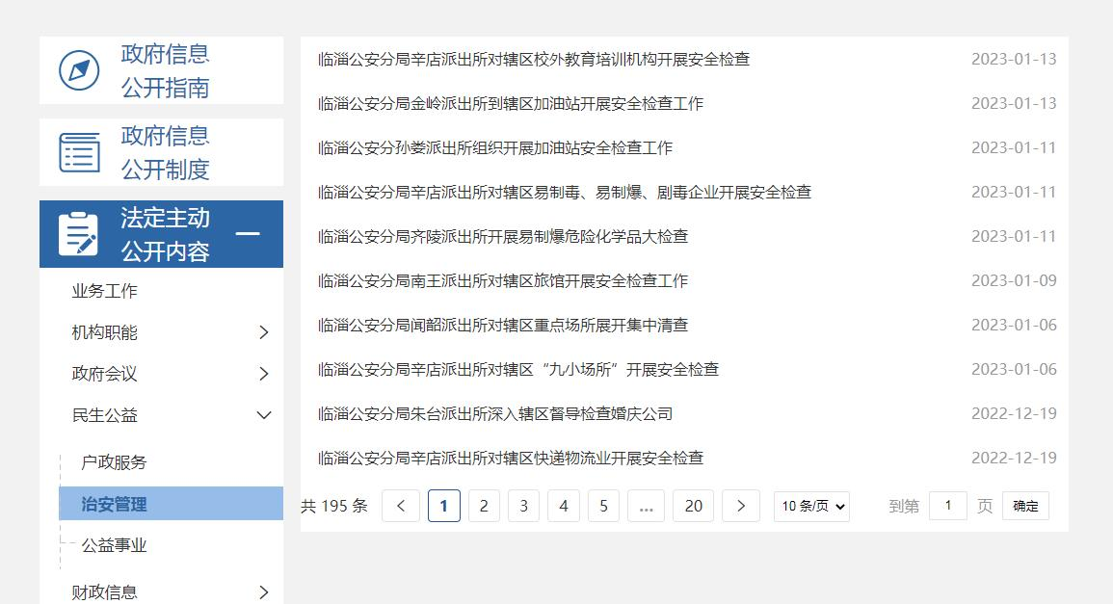

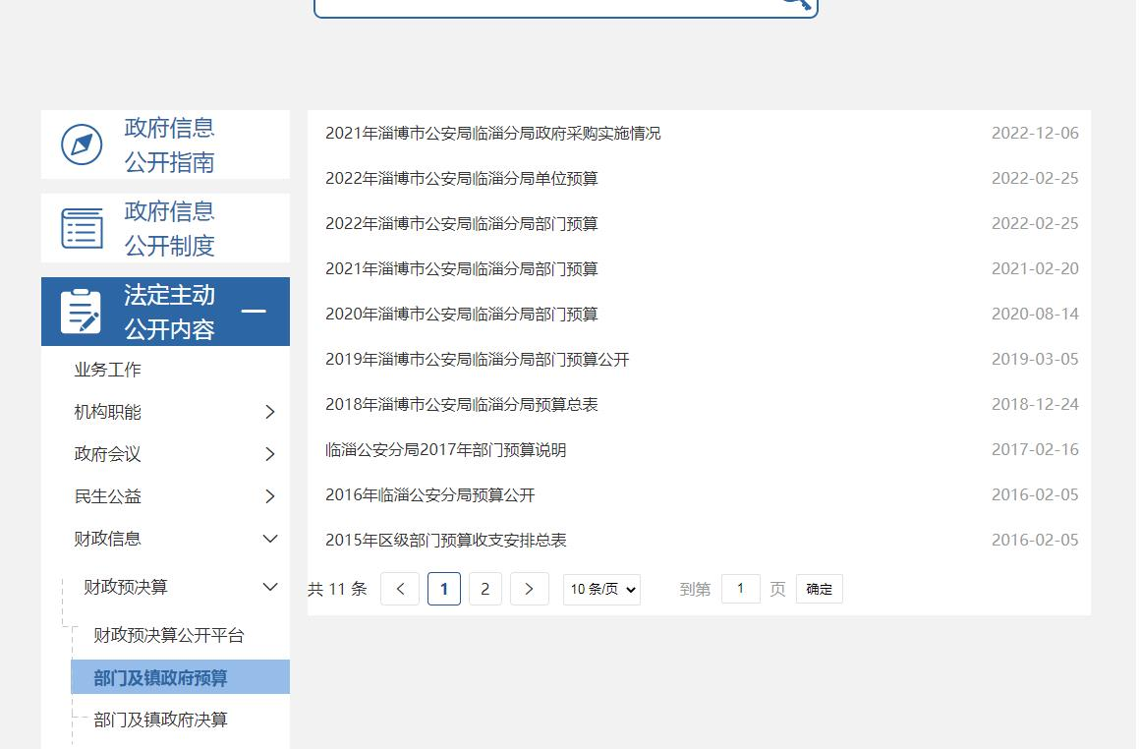

（二）依申请公开情况。2022年，淄博市公安局临淄分局共收到通过邮件等方式自然人关于本单位政府信息公开申请依申请公开信函申请2件。目前，对于收到的政府信息公开申请，“以公开为原则，不公开为例外”的公开原则,严格按照工作程序处理，在法定时限内给予规范答复。保证了办理质量。
- 政府信息管理。进一步压实政府信息管理工作责任，明确专人负责，确保各项工作落实到位。严格把控政府信息公开保密审查制度，对拟不公开的，依法依规说明理由；对应公开的，坚持应公开尽公开原则，对照《政务公开事项标准目录》，将应公开信息进行保密审核后发布到相应栏目，推动公开比例持续提升。我局积极畅通言论渠道，按照规范、透明、说法、高效运行的总体思路，进一步完善政务信息公开制度、拓宽公开渠道、创新公开形式，及时准确公开我局政务信息，保障了公民、法人和其他组织行使知情权、参与权、表达权和坚持权。
（四）政府信息公开平台建设。高度重视政府网站作为政府信息公开第一平台的作用，认真做好“融公开”网站建设和维护工作，及时更新完善政府信息主动公开目录建设，不断丰富门户网站内容，提高门户网站建设质量并加强政务新媒体建设。
（五）监督保障。 强化对政府信息公开工作的社会监督，不断提高政府信息公开工作的质量和水平，及时对信息更新不及时、处理申请不规范等现象进行整改，强化监督检查，进一步保障了政府信息公开工作落到实处。
二、主动公开政府信息情况

第二十条 第 （一） 项
信息内容 | 本年制发件数 | 本年废止件数 | 现行有效件数
规章 | 0 | 0 | 0
行政规范性文件 | 0 | 0 | 0
第二十条 第 （五） 项
信息内容 | 本年处理决定数量
行政许可 | 3652
第二十条 第 （六） 项
信息内容 | 本年处理决定数量
行政处罚 | 27
行政强制 | 0
第二十条 第 （八） 项
信息内容 | 本年收费金额 （单位 ：万元）
行政事业性收费 | 26.763万元

三、收到和处理政府信息公开申请情况
（本列数据的勾稽关系为：第一项加第二项之和，等于第三项加第四项之和） |  |  | 申请人情况
 |  |  | 自然人 | 法人或其他组织 |  |  |  |  | 总计
 |  |  |  | 商业企业 | 科研机构 | 社会公益组织 | 法律服务机构 | 其他
一、本年新收政府信息公开申请数量 |  |  | 2 | 0 | 0 | 0 | 0 | 0 | 2
二、上年结转政府信息公开申请数量 |  |  | 0 | 0 | 0 | 0 | 0 | 0 | 0
三、本年度办理结果 | （一）予以公开 |  | 0 | 0 | 0 | 0 | 0 | 0 | 0
 | （二）部分公开（区分处理的，只计这一情形，不计其他情形） |  | 0 | 0 | 0 | 0 | 0 | 0 | 0
 | （三）不予公开 | 1．属于国家秘密 | 0 | 0 | 0 | 0 | 0 | 0 | 0
 |  | 2．其他法律行政法规禁止公开 | 0 | 0 | 0 | 0 | 0 | 0 | 0
 |  | 3．危及“三安全一稳定” | 0 | 0 | 0 | 0 | 0 | 0 | 0
 |  | 4．保护第三方合法权益 | 0 | 0 | 0 | 0 | 0 | 0 | 0
 |  | 5．属于三类内部事务信息 | 2 | 0 | 0 | 0 | 0 | 0 | 2
 |  | 6．属于四类过程性信息 | 0 | 0 | 0 | 0 | 0 | 0 | 0
 |  | 7．属于行政执法案卷 | 0 | 0 | 0 | 0 | 0 | 0 | 0
 |  | 8．属于行政查询事项 | 0 | 0 | 0 | 0 | 0 | 0 | 0
 | （四）无法提供 | 1．本机关不掌握相关政府信息 | 0 | 0 | 0 | 0 | 0 | 0 | 0
 |  | 2．没有现成信息需要另行制作 | 0 | 0 | 0 | 0 | 0 | 0 | 0
 |  | 3．补正后申请内容仍不明确 | 0 | 0 | 0 | 0 | 0 | 0 | 0
 | （五）不予处理 | 1．信访举报投诉类申请 | 0 | 0 | 0 | 0 | 0 | 0 | 0
 |  | 2．重复申请 | 0 | 0 | 0 | 0 | 0 | 0 | 0
 |  | 3．要求提供公开出版物 | 0 | 0 | 0 | 0 | 0 | 0 | 0
 |  | 4．无正当理由大量反复申请 | 0 | 0 | 0 | 0 | 0 | 0 | 0
 |  | 5．要求行政机关确认或重新出具已获取信息 | 0 | 0 | 0 | 0 | 0 | 0 | 0
 | （六）其他处理 | 1.申请人无正当理由逾期不补正、行政机关不再处理其政府信息公开申请 | 0 | 0 | 0 | 0 | 0 | 0 | 0
 |  | 2.申请人逾期未按收费通知 要求缴纳费用、行政机关不再处理其政府信息公开申请 | 0 | 0 | 0 | 0 | 0 | 0 | 0
 |  | 3.其他 | 0 | 0 | 0 | 0 | 0 | 0 | 0
 | （七）总计 |  | 2 | 0 | 0 | 0 | 0 | 0 | 2
四、结转下年度继续办理 |  |  | 0 | 0 | 0 | 0 | 0 | 0 | 0

- 政府信息公开行政复议、行政诉讼情况
行政复议 |  |  |  |  | 行政诉讼
结果维持 | 结果纠正 | 其他结果 | 尚未审结 | 总计 | 未经复议直接起诉 |  |  |  |  | 复议后起诉
 |  |  |  |  | 结果维持 | 结果纠正 | 其他结果 | 尚未审结 | 总计 | 结果维持 | 结果纠正 | 其他结果 | 尚未审结 | 总计
0 | 0 | 0 | 0 | 0 | 0 | 0 | 0 | 0 | 0 | 0 | 0 | 0 | 0 | 0

五、存在的主要问题及改进情况
政府信息公开工作存在的问题：
- 主动公开信息不及时、不全面；
- 信息公开的范围和内容还有待进一步扩大。
改进措施：
- 加强业务培训学习，主动学习相关业务知识，不断提高工作专业能力，不断增强政府信息公开的质量和实效，进一步加强政府信息公开工作制度化、规范化。
- 继续努力，加大整改力度，及时补充丰富信息网站的内容等。
六、其他需要报告的事项
（一）收取信息处理费情况。本年度未有收取信息处理费情况。
（二）人大代表建议和政协提案办理情况。分局共收到区政协十届五次会议41号和47号2项提案，办复率为100%；人大代表建议1号，办复率为100%。
（三）年度工作要点落实情况：维护社会稳定坚强有力,圆满完成北京冬奥会、冬残奥会、各级“两会”等安保维稳任务，实现“五个严防”“三个确保”目标要求。发挥疫情防控主力军作用，扎实做好随访排查、街面查控、交通管控等各项工作，为打赢疫情防控阻击战贡献公安力量。
（四）政务公开工作创新情况：我局积极贯彻落实上级有关文件要求，不断健全完善各项工作流程和制度，全面提高信息公开的时效性，规范开展依申请公开工作，加强信息公开前的审查力度，扎实开展政务公开工作。

